TÂCHE FINALE 2

[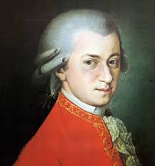](http://images.google.fr/imgres?imgurl=http://www.oisot.com/screen/MOZART.jpg&imgrefurl=http://www.oisot.com/Musique_Maconnique.php&usg=__YyhznmVcdbP4-KweQivg3CiZtIQ=&h=322&w=300&sz=26&hl=fr&start=5&um=1&itbs=1&tbnid=IfBt35WKgeZZQM:&tbnh=118&tbnw=110&prev=/images%3Fq%3Dmozart%26hl%3Dfr%26um%3D1)________________________________

[](http://images.google.fr/imgres?imgurl=http://www.loraly.com/fr/Jeux/games/images/batman.jpg&imgrefurl=http://www.loraly.com/fr/Jeux/index.php%3Faction%3Dbrowse%26searchid%3D69&usg=__az-Km5-iVnjg6wD13cIsKhNgdfc=&h=275&w=275&sz=14&hl=fr&start=4&um=1&itbs=1&tbnid=0VZnepWyuWKb_M:&tbnh=114&tbnw=114&prev=/images%3Fq%3Dbatman%26hl%3Dfr%26um%3D1)

**Réaliser un arbre généalogique imaginaire.**

[](http://images.google.fr/imgres?imgurl=http://img519.imageshack.us/img519/6518/diddl009te0.jpg&imgrefurl=http://www.bloguez.com/Minoukylove/241485/&usg=__VSy5C61dp2U5blEygTAX49Mx2g8=&h=768&w=1024&sz=161&hl=fr&start=24&um=1&itbs=1&tbnid=409y7oBOqfu5FM:&tbnh=113&tbnw=150&prev=/images%3Fq%3Ddiddl%26ndsp%3D21%26hl%3Dfr%26sa%3DN%26start%3D21%26um%3D1)[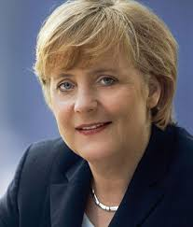](http://images.google.fr/imgres?imgurl=http://open.salon.com/files/angela_merkel1251897139.jpg&imgrefurl=http://open.salon.com/blog/lost_in_berlin/2009/09/02/angela_merkel_commemorates_outbreak_of_world_war_ii&usg=__xhH6OIMe7rKyAKTmYFzw3CpUKxU=&h=391&w=334&sz=100&hl=fr&start=3&um=1&itbs=1&tbnid=wsXB0kACadsrzM:&tbnh=123&tbnw=105&prev=/images%3Fq%3Dmerkel%26hl%3Dfr%26um%3D1)

**➫ Tu vas réaliser un arbre généalogique imaginaire avec des personnalités ou personnages fictifs de ton choix (acteurs, sportifs, super héros, personnages de romans, chanteurs …). Voici les consignes que tu dois suivre pour réussir ton projet qui sera évalué et noté.**

* Tu dois utiliser une feuille de format A4 recto / verso (d’un côté l’arbre généalogique et de l’autre côté la présentation écrite de 2 membres de cette famille + ta présentation)
* Ton travail doit être propre et soigné.
* Ce travail doit donc comporter deux éléments :

**Un arbre généalogique avec les photos des différentes personnalités qui le composent. Sous chaque photo, tu indiqueras le nom de la personnalité Attention ! Ton arbre généalogique doit se limiter à ces 11 personnes :**

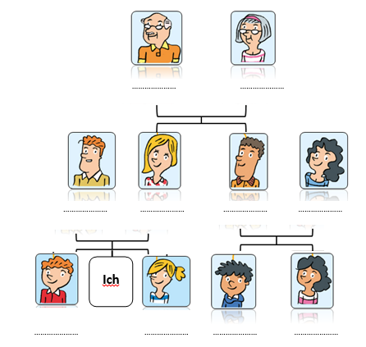

**Un texte qui présente 2 membres de cette famille imaginaire (au choix). Pour ces 2 membres, tu dois indiquer leur nom, leur caractère (forme affirmative et négative), ce qu’ils aiment bien faire et leurs compétences (ce qu’ils savent faire et ce qu’ils ne savent pas faire).**

**Tu en feras de même à la première personne pour te présenter.**

**➫ Fiche à agrafer à la tâche finale :**

**20**

**20**

**DOMAINE 1 : LES LANGAGES POUR PENSER ET COMMUNIQUER**

**Comprendre, s'exprimer en utilisant une langue étrangère**

**Compétence(s) du cycle 3 évaluée(s) (niveau A1) :**

* Mobiliser des structures simples pour écrire des phrases

en s’appuyant sur une trame connue.

|  |  |
| --- | --- |
| 3EVALUATION DE D’ARBRE GENEALOGIQUE IMAGINAIRE  Schreiben | |
| **Mon arbre généalogique comporte 11 personnes.**  **J’ai noté le nom de chaque personnalité sous chaque photo.** | **/1** |
| **J’ai fait un effort particulier dans l’élaboration de mon arbre :**  **Mon travail est propre, appliqué et soigné.**  **Les photos sont collées correctement.** | **/1** |
| **J’ai décrit 2 membres de ma famille**  **(nom, caractère (forma affirmative et négative), ce qu’ils aiment bien faire, ce qu’ils savent faire et ce qu’ils ne savent pas faire).** | **/12** |
| **Je me suis décrit (prénom, nom, caractère (forme affirmative et négative), ce que j’aime bien faire, ce que je sais faire et ce que je ne sais pas faire).** | **/6** |
| **Total :** | **/20** |